Etude statique

La statique est une partie de la mécanique dont la finalité est l’étude de l’équilibre des systèmes matériels (solide ou ensemble de solides) au repos par rapport à un repère supposé fixe (un repère Galiléen).
L’objectif est la détermination de tous les efforts appliqués à un système, à partir de la connaissance d'une partie d'entre eux.

Définition du PRINCIPE FONDAMENTAL DE LA STATIQUE

Un ensemble matériel {E} est en équilibre par rapport à un repère R si, au cours du temps, chaque point de {E} conserve une position fixe par rapport au repère R.
L'équilibre statique d'un système exige que :
- La somme des forces extérieures en tout point est égale au vecteur nul :

- La somme des moments calculés en tout point est égale au vecteur nul :

Frontière d’isolement

Le PFS fait apparaître la notion « d’extérieur à un ensemble matériel ». Par conséquent, avant d’envisager l’utilisation du PFS, nous devons installer une frontière d’isolement.

- Toutes les actions mécaniques situées dans cette frontière seront donc internes au système isolé, et par conséquent, elles n’interviendront pas dans l’écriture du PFS.

- 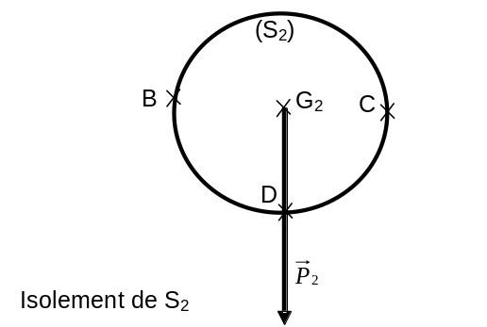Seules les actions mécaniques extérieures qui traversent cette frontière sont à prendre en compte lors de l’écriture du PFS.
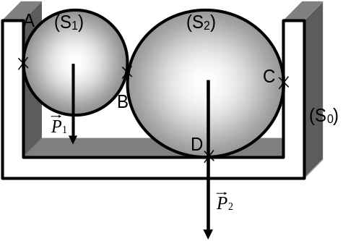

- Exemple : Isolons le solide S₂. Les actions mécaniques extérieures à S₂ qui agissent sur S₂ s’énumèrent de la façon suivante :

- Poids de S₂, En G2
- Action, en C de S₀ sur S₂,
- Action, en D de S₀ sur S₂,
- Action, en B, de S₁ sur S₂…. et sont concernées par le PFS.

Principe des actions mutuelles

D’après le Principe des Actions Mutuelles, si un solide S₁ exerce une action mécanique sur S₂, alors, le solide S₂ exerce une action mécanique S₁ similaire mais opposée.
Dans tous les problèmes que nous aborderons, l’extérieur est assimilé au sol ou au mur.

Degrés de libertés et EFFORTS TRANSMISSIBLES

Nous envisagerons tous les problèmes de statique en 2D. Dans ce cas les solides étudiés sont aussi considérés prisonniers de ce plan. Leurs degrés de liberté sont au nombre de 3 :
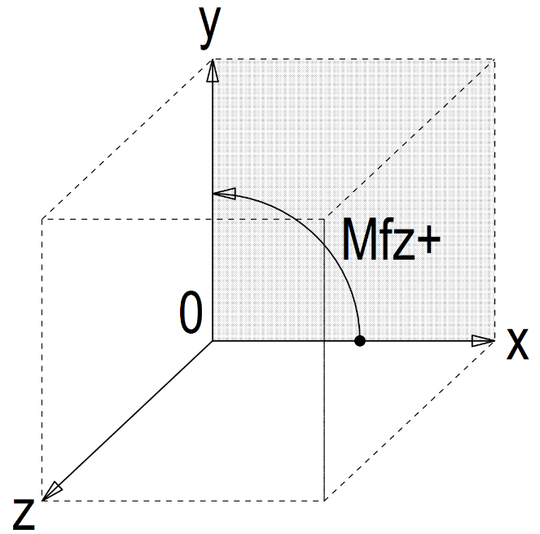
- translation suivant la direction x ;
- translation suivant la direction y ;
- rotation autour de la direction z.

- Dans ce cadre, les seuls efforts à considérer sont :

- les forces dans le plan (x, y) : Rx et Ry ;
- les moments autour de z : Mfz ;

- La PFS s’exprime alors plus simplement sous la forme :

- Somme des forces / x =0
- Somme des forces / y = 0
- Somme des moments en tout point = 0

Liaisons mécaniques

Liaison ou appui | Description | Degré de liberté | Inconnue de liaison | symbole
Ponctuelle / appui simple | Interdit le rapprochement par obstacle. Transmission d’une force dans la direction normale | 2 : Rx et Mfz | 1 : Ry
Pivot / articulation | Liberté de rotation autour de z | 1 : Mfz | 2 : Rx et Ry | Ou
Encastrement | Aucune liberté, rotation et déplacements interdits | 0 | 3 : Rx, Ry et Mfz

MOBILITe et ISOSTATISME

On se place dans le cas d'un problème plan, donc à trois équations par pièce (ΣRx=0 ; ΣRy=0 ; ΣMfz=0).

- Une structure est composée de poutres et l'on considère qu'elles sont reliées entre elles par des pivots.
- On appelle « nœud » l'endroit où des poutres sont liées.
- On peut dénombrer les inconnues de liaison qui sont fixées par chaque type de liaison (cf. liaisons mécaniques)

- La mobilité m = [nombre de poutre × 3 equations] – [nombre d'inconnues de liaison]
- m > 0 : la structure est hypostatique (mobile, instable) ;
- m = 0 : la structure est isostatique (minimum de liaisons pour obtenir la stabilité)
- m < 0 : la structure est hyperstatique (avec des liaisons superflues)

- Exercice : déterminer la mobilité de la structure suivante :
m = 2 poutres x 3 équations – 3 inconnues de liaison = 3
Hypostatique | Isostatique | Hyperstatique
Nom de la liaison : pivot
Degré de mobilité : 1 (Mfz)
Inconnue de liaison : 2 (Rx et Ry)
Nom de la liaison : encastrement
Degré de mobilité : 0
Inconnue de liaison : 3 (Rx, Ry et Mfz)

m = 2 poutres x 3 équations – 4 inconnues de liaison = 2
Hypostatique | Isostatique | Hyperstatique
Nom de la liaison : ponctuelle
Degré de mobilité : 2 (Rx et Mfz)
Inconnue de liaison : 1 (Ry)

m = 3 poutres x 3 équations – 9 inconnues de liaison = 0
Hypostatique | Isostatique | Hyperstatique

m = 4 poutres x 3 équations – 14 inconnues de liaison = - 2
Hypostatique | Isostatique | Hyperstatique

EXERCICE RESOLU

F₁=400 daN
Y+
X+
Mfz+
- On considere la poutre suivante :
L/2

F₂=200 daN

A
B
L = 5,00 m

- on isole le système, on remplace les liaisons par leurs inconnues de liaison :
Y+
X+
Mfz+
F₁=400 daN
B
R_{A, y}
A
R_{B, y}
R_{B, x}

F₂=200 daN

L = 5,00 m

- on applique le Principe fondamental de la statique :
- Σ Forces sur x = 0 | - Σ Forces sur y = 0 | - Σ Moments sur z, au point A = 0
- F₂ + R_{B,X} = 0  - R_{B,X} = - 200 daN | - R_{A,Y} + R_{B,Y} - F₁ = 0  - R_{A,Y} = - R_{B,Y} + F₁  - R_{A,Y} = 200 daN | - $- \frac{L}{2}*$ F₁ ₊ L * R_{B,Y} = 0  - L * R_{B,Y} = $\frac{L}{2}*$ F₁  - R_{B,Y} = 0.5.F₁  - R_{B,Y} = 200 daN

Ra,y = 200 daN Rb,x = -200 daN Rb,y = 200 daN

